Світлана Скульська,
учитель історії
Новоскоморохівської загальноосвітньої школи I-II ступенів
Галицького району
старший учитель

Політичне та економічне становище Прикарпаття
в середині ХІV – ХVІ століть
Мета уроку. Повідомити учням нові знання; розвивати (формувати) їх уміння і навички, серед котрих:
- називати події за датами та дати подій (входження Галичини до складу Польської держави, розгортання повстання Івана Мухи, розгортання татарсько-турецьких набігів, узаконення утвердження фільваркової системи, узаконення закріпачення селянства), визначати їх хронологічну послідовність та віддаленість від сьогодення, синхронізувати із відповідними подіями історії України;
- пояснювати та застосовувати у мовленні поняття «Польська держава», «татарсько-турецька навала», «фільваркове господарство», «кріпацтво», «панщина», «магдебурзьке право», «історично-етнографічний регіон»;
- називати й характеризувати постаті релігійного та культурного життя Прикарпаття другої половини XIV – середини XVI ст.;
- називати історично-географічні об’єкти, що стосуються політичного та економічного життя Прикарпаття, зокрема, історично-географічні регіони краю, показувати їх на карті та встановлювати їх взаєморозміщення;
- називати основні історичні джерела, що стосуються політичного та економічного життя Прикарпаття; використовувати їх для характеристики постатей Івана Мухи, Насті Лісовської;
- зіставляти і порівнювати факти, події, процеси, явища політичного та економічного життя Прикарпаття з однотипними фактами, подіями, процесами, явищами вітчизняної історії;
- виховувати, формувати в учнів особистісне ставлення до історичних діячів, фактів, подій, явищ політичного та економічного життя Прикарпаття.
Тип уроку. Урок повідомлення знань, формування умінь і навичок.
Навчально-методичне забезпечення.
- Островський В. В. Історія Прикарпаття. Посібник для загальноосвітніх навчальних закладів / Валерій Островський. – Івано-Франківськ : Лілея-НВ, 2008. – 352 с.
- Андрухів І. О., Куницький М. П. Історія України та Прикарпаття : навч. посіб. для 7 класу загальноосвіт. навч. закл / І. О. Андрухів, М. П. Куницький. – К. : Фенікс, 2011. – 322 с.
- Харитон В. Я. Замки Галицької землі. З історії фортифікаційного будівництва на Прикарпатті в XIV – XVIII століттях / В. Я. Харитон. – Івано-Франківськ : Бібліотечка газети «Вперед», 1997. – 56 с.
- Грабовецький В. В. Нарис історії Галича / В. В. Грабовецький. – Галич : Райдрукарня, 1997.
- Історія України : довідник школяра і студента. – Донецьк : ТОВ ВКФ «БАО», 2004. – 624 с.
- Атлас з історії України. 7 клас. – К. : – ТОВ «Видавництво «Мапа», 1998. – 2012.
- Контурні карти з історії України. 7 клас. – ТОВ «Видавництво «Мапа», 1998 – 2012.
- Ілюстративний матеріал.
- Дидактичні набори: завдання для колективної та індивідуальної роботи.
Послідовність проведення етапів уроку
Методичний коментар. Тема «Політичне та економічне становище Прикарпаття в середині ХІV – ХVІ століть» розпочинає вивчення розділу «Відгомін княжих часів – початок польського володарювання».
На уроці учні мають опрацювати питання «Змагання за Галицько-Волинську спадщину», «Утвердження польського володарювання», «Повстання Івана Мухи», «Лихоліття татарсько-турецьких набігів», «Промисли і ремесла. Розвиток торгівлі», «Міста і села. Соціальний устрій. Населення. Етнічні групи».
У ході уроку застосовуються різноманітні методичні прийоми: словникова робота; розповідь; пояснення; бесіда; опрацювання тексту підручника, ілюстрацій, карти; взаємонавчання у парах.
І. Підготовчий етап (5-10 хв.)
1. Облаштування робочих місць учнів і перевірка готовності класу до уроку.
Учитель перевіряє готовність класної кімнати та класу до уроку: комплектування необхідного навчально-методичного забезпечення, присутність учнів. Педагог також організовує робочі місця школярів, оглядаючи наявність підручників, зошитів, письмового приладдя тощо.
2. Актуалізування та активізування пізнавальної діяльності учнів.
Учитель проводить з учнями бесіду про місце і роль княжої доби в історії Прикарпаття.
ІІ. Опрацювання нового навчального матеріалу. Повідомлення знань, формування вмінь та навичок (25-30 хв.)
1. Оголошення теми, мети, визначення очікуваних результатів уроку; мотивування пізнавальної діяльності учнів.
Учитель повідомляє тему уроку. Очікувані результати обговорюються спільно з учнями. Вони висловлюють свої побажання, котрі можна записати на дошці. Педагог доповнює перелік виходячи із визначеної ним мети уроку.
2. Сприймання і осмислення учнями нового навчального матеріалу.
Зміст навчального матеріалу. Змагання за Галицько-Волинську спадщину.
Учитель пояснює учням перебіг історії Прикарпаття після припинення існування Галицько-Волинської держави. Тим часом школярі складають хронологічну таблицю «Українські землі під владою іноземних держав у другій половині XIV – першій половині XVI ст.», вказуючи дати та події, називають історично-географічні об’єкти, показують їх на карті. Роботу завершує узагальнювальна бесіда.
Зміст навчального матеріалу. Утвердження польського володарювання.
Учитель розповідає про запровадження нового територіально-адміністративного поділу, заведеного у польсько-шляхетській державі і невпинний національний, релігійний, економічний та культурний гніт земель Прикарпаття. Після пояснення учні знаходять і показують на карті території колишнього Галицько-Волинського князівства, що стали складником Руського воєводства. Далі школярі, опрацьовуючи текст посібника, виконують добірку пізнавальних завдань, використовуючи методичний прийом «Коло ідей» встановлюють і формулюють причини селянських виступів в XV ст. Роботу завершує узагальнювальна бесіда.
Орієнтовний приклад добірки матеріалу для опрацювання змісту питання
Історичне джерело. «…Від 1435 р., коли в Червоній Русі заведено польське право і польські суди, до кінця XV віку … пропали невеликі решти староруського вічевого порядку по селах і … запанувало … панське (домініальне) судівництво.
Від того часу доля наших селян була тяжка, одностайна. Лиш зрідка траплялися проблиски такі, як козацькі війни, коли тисячами піднімались проти панів» (Франко Іван. Панщина та її скасування 1848 р. в Галичині / Іван Франко // Зібрання творів. – К., 1986. – Т. 47. – С. 26–27.)
Запитання і завдання.
- Використовуючи один із запропонованих алгоритмів, обміркуйте відповідь на запитання: «Чому українці неприязно ставилися до поляків?»
Алгоритм 1.
Гіпотеза | Я вважаю, що ______________________________
Аргументи | Я вважаю, тому що __________________________
Аргументи | По-перше, _________________________________
Аргументи | По-друге, _________________________________
Аргументи | По-третє, __________________________________
Висновок | У ході міркувань ми дійшли висновку, що _______
Алгоритм 2.
1. Спочатку сформулюйте свою точку зору чітко, у вигляді закінченого стверджувального речення, тобто висуньте гіпотезу за прикладом: «Я думаю, що…»
2. Після цього перелічіть докази своєї точки зору, тобто аргументи за прикладом: «Я так думаю, тому що…»
3. Доказів (аргументів) може бути чимало, тому розмежуйте їх, не поєднуйте в єдине ціле: «Я так думаю, тому що, по-перше ____, по-друге ____, по-третє ____»
4. Закінчити міркування необхідно висновком-узагальненням, у якому варто продемонструвати, що гіпотеза висунута вами, переконлива.
Причини повстання Івана Мухи.
1. З уведенням у 1435 р. в Галичині польського права фактично узаконюється система повної залежності селян від поміщиків:розмір панщини становить 14 днів.
2. Збільшувалися грошові і натуральні повинності, державні податки, існувала церковна десятина.
3. Українська знать і міщани були обмежені в правах і привілеях.
4. Національний гніт.
5. Насильне запровадження римо-католицької віри і переслідування православної.
Таким чином, незадоволеними своїм становищем могли бути знать, міщани і селяни. Вони й стали рушійною силою повстання. Оскільки в ньому брали участь представники різних соціальних верств і груп, повсталі мали на меті досягти звільнення від польського панування, то характер повстання можна визначити як антипольський, національно-визвольний і загальнонародний.
Зміст навчального матеріалу. Повстання Івана Мухи.
Учитель розповідає про перебіг повстання під керівництвом Івана Мухи. Учні, які отримали випереджальні завдання, можуть доповнити розповідь учителя. Далі усі, опрацьовуючи різновидові джерела інформації, виокремлюють основні події, показують на карті місця боїв, визначають причини поразки і значення повстання, обмірковують відповіді на поставлені запитання. Роботу завершує узагальнювальна бесіда.
Орієнтовний приклад добірки матеріалу для опрацювання змісту питання
Текст для розповіді учителя. Повстанський загін організовано й споряджено зброєю на території Молдовського князівства при сприянні самого господаря (князя) Стефана Великого (1457–1524). Про те, що загін прийшов саме з Молдови, свідчить лист польського короля. У ньому говориться, що «з Молдови на днях прийшли вмілі, вправні у воєнній справі загони й несподівано вдерлися в маєтки його світлості». Очолив загін, а згодом і повстанську армію, воєвода Іван Муха, очевидно родом з Коломийщини.
Перемишльський єпископ Ян з Тарговіци, автор польського літопису, пише: «Якийсь Муха з Валахії за короткий термін зібрав із селян 9 000 війська і вторгся в ту частину Русі, де знаходиться Снятин, узяв його і пограбував, потім напав на різні міста і села, і інші підпорядкував собі, аж до Галича».
Тексти для розповіді учнів. Загін улітку 1490 р. перейшов на Покуття, здобув Снятин і рушив на Галич, а звідти, очевидно, мав намір іти на Львів. До загону Мухи вливалося місцеве населення (селяни, міщани), а також українська знать: Березовські, Книгницькі, Грабовецькі, Шептицькі та інші. Через два місяці армія Мухи вже налічувала майже десять тисяч чоловік і на початку вересня підійшла до Рогатина. Повстанці нищили й грабували маєтки польських шляхтичів, а також жорстоко розправлялися з римо-католицькими священиками. За свідченням писемних джерел, територія від Снятина до Рогатина «була так спустошена, що великі пани, ті, які залишилися живими й були не убиті, втратили все майно і, нічого не маючи, змушені були просити милостиню».
Легка перемога призвела до втрати пильності й військової дисципліни. Стурбований розмахом збройної боротьби польський король Казимир Ягеллончик зібрав посполите рушення (шляхту Руського воєводства) та закликав на допомогу рицарів Тевтонського ордену. Не маючи належного вишколу та озброєння, основні сили повстанців зазнали поразки у кровопролитній битві під Рогатином. Більшість із них полягла на полі бою, а частина потонула в Дністрі. Муха з невеликим загоном зумів вибратися з оточення й згодом перебрався до Білгорода, де його нібито схопили та переправили до Сучави, столиці Молдавії. Але невдовзі Стефан ІІІ його відпустив, наказавши нападати на порубіжні з Молдавським князівством українські землі, підвладні Польській короні.
Навесні 1491 р. на Буковині з’являються нові збройні загони під проводом Андрія Борули (є версія, що так називався сам Муха), який нібито діяв за наказом самого султана. Повстанці знову повели наступ на Прикарпаття (Коломию, Галич) де й зазнали поразки. Ватажка схоплено й страчено, найвірогідніше – десь на польській території. Відомості про те, що Борулу закатували у Хотинській фортеці, не узгоджуються із фактичною підтримкою повстанців офіційною Сучавою.
У 1492 р. повстання розгорається з новою силою, і повстанські загони під командуванням Мухи (вважається, що цього разу хтось інший міг узяти собі це авторитетне ім’я) знову входять до Прикарпаття. Як свідчить хроніст, «захопивши замки, вони перебили всіх, кого там знайшли, а деяких обезголовили». У джерелах є також відомості про те, що влітку 1492 р. Стефан ІІІ вирядив у похід на Покуття та Галичину загони на чолі із своїм сином Олександром, сподіваючись на успіхи в атмосфері тодішнього безкоролів’я в Польщі. Однак восени 1492 р., через розпорошеність дій повстанців, їхні виступи остаточно придушено. Муху було схоплено й кинуто до краківської в’язниці. Згодом його перевезли у польське місто Пьотркув і допитали перед королівською радою. У своїх передсмертних зізнаннях Муха повідомив, що керувався вказівками господаря Молдавії.
Історичне джерело. …Року 1491 якийсь Муха волошин, свавільник, зібрав собі таких же свавільних понад дев’ять тисяч і прийшов з ними на Покуття полонячи. Переможений був нашими так, що ледве сам утік, а інших вибили через деякий час і сам він був узятий і в Кракові у в’язниці помер… (Густинський літопис.)
Ілюстрації.
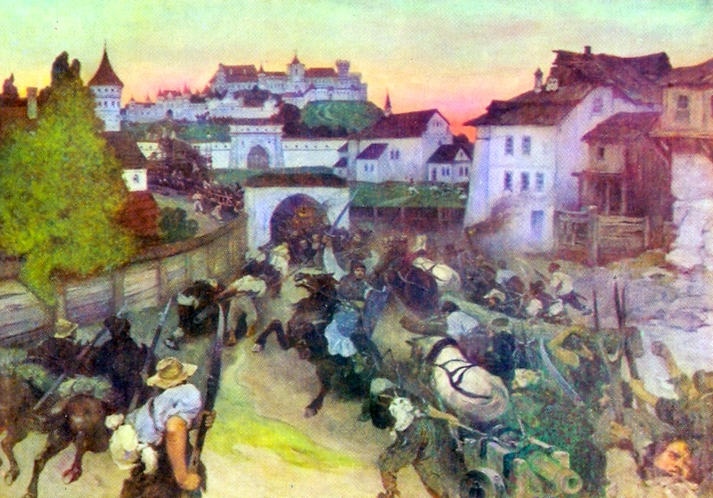
Повстання під проводом Мухи. Художник І. Їжакевич
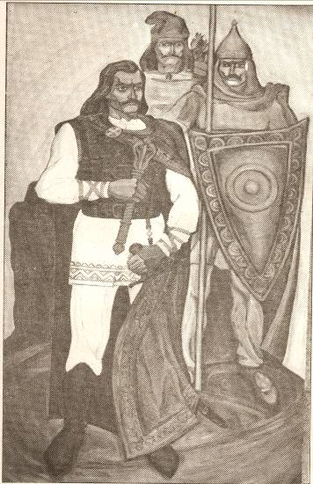  Селянський полководець Муха.  Художник І. Токарук | 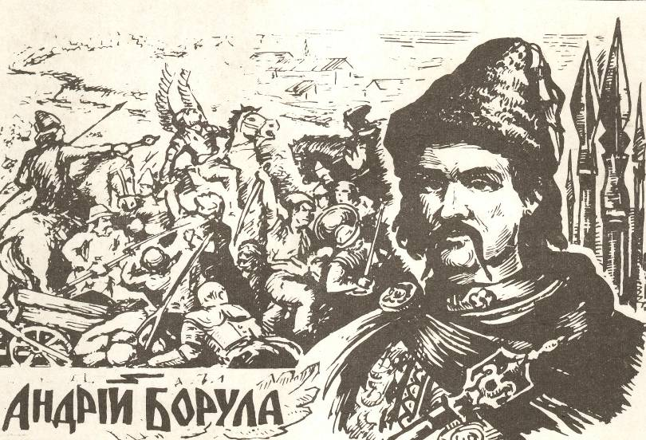  Соратник Мухи – Андрій Борула.  Художник І. Деркач
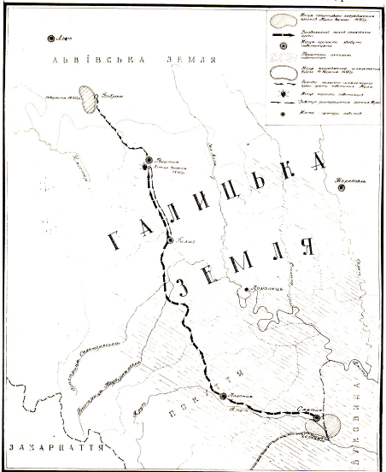  Карта «Селянське повстання Мухи 1490 р.» | 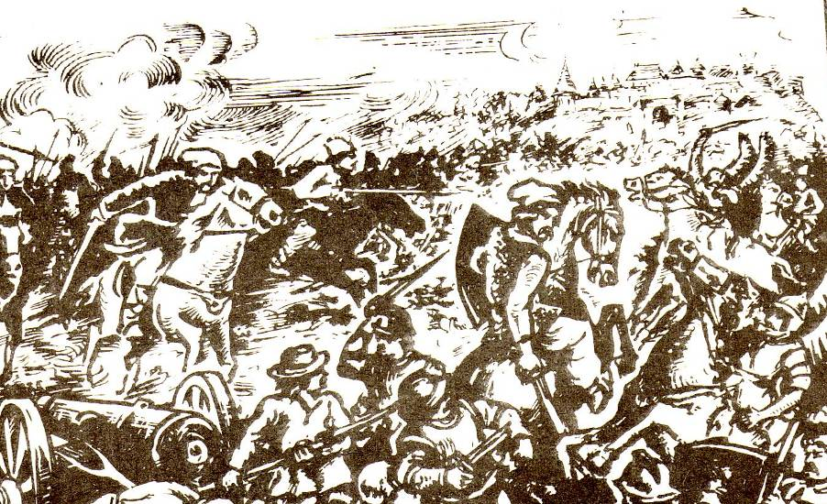  Рогатинське побоїще 1490 р.  Художник І. Деркач
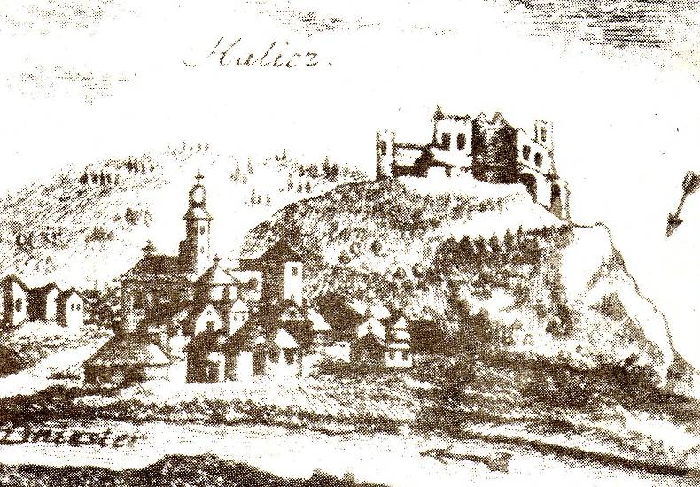
Галич – столиця Галицької землі, здобута повсталими Мухи.
Гравюра невідомого художника.
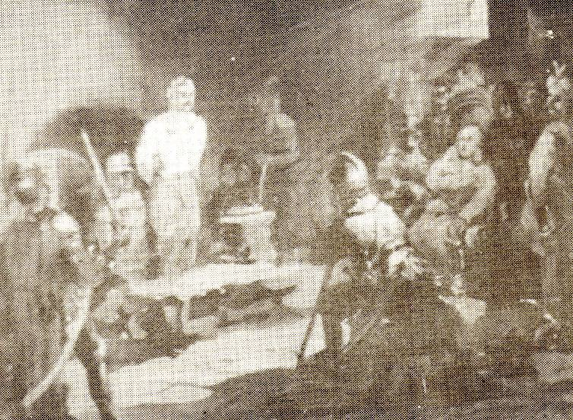
Страта народного героя Мухи у казематах Краківської фортеці 1491 р.
Художник Р. Хома
Причини поразки повстання.
1. Стихійний характер.
2. Основна маса повстанців не мала військових навиків, була погано озброєна.
3. Загони діяли розрізнено, вдавалися до насильства і грабунків місцевої шляхти, а часто й простих людей.
4. Повстанням була охоплена незначна територія Снятинщини, Коломийщини, Рогатинщини й Галицького повіту. Решта населення Галичини залишалася пасивним.
Значення повстання.
1. За кількістю учасників воно було одним з найбільших повстань XV ст. в Європі.
2. Це було перше повстання в Україні, яке мало антипольський, національно-визвольний і загальнонародний характер.
Зміст навчального матеріалу. Лихоліття татарсько-турецьких набігів.
Учитель розповідає про татарсько-турецькі набіги на територію Прикарпаття. Далі учні показують на картах напрями татарсько-турецьких походів, застосовуючи методичний прийом «Інформаційний пакет», опрацьовують життєпис Насті Лісовської–Роксолани. Роботу завершує перегляд відеосюжету про пам’ятник Роксолані у місті Рогатин (доступ до ресурсу: http://video.bigmir.net/show/422654/) та узагальнювальна бесіда.
Орієнтовний приклад добірки матеріалу для опрацювання змісту питання
Текст для розповіді учителя. З кінця XV ст. населення Прикарпаття постійно потерпає від татарсько-турецьких набігів. За даними літописів наприкінці XV – у першій половині XVI ст. на теренах краю спалено 33 міста, містечка та понад 50 сіл. Окремі міста ординці руйнували кілька разів: Снятин – 10 разів, Коломию – 8, Тисменицю – 6, Войнилів – 5, Калуш – 4, Рогатин – 3 рази.
Саме в цей час захоплено в ясир славновідому дочку рогатинського священика. Прикарпаття у давні й середні віки виростило двох славних жінок, більше відомих із художніх творів, ніж за історичними хроніками: Ярославну – доньку галицького князя Осмомисла, ту саму, яка плакала в Путивлі-граді на валу, виглядаючи з походу мужа Ігора, та султаншу Роксолану – уродженку містечка Рогатин, знану українцями ще як Настю Лісовську.
Запитання для опрацювання карти.
- Знайдіть на карті й запишіть у зошит назви населених пунктів Прикарпаття, які були спустошені в 1498 р. і піддані нападам татар і турків у першій половині XVI ст.
- Закрийте атлас і на контурній карті накресліть основні маршрути нападів татарі турків на Прикарпаття.
Методичний коментар
«Інформаційний пакет» – це добірка цитат, висловлювань філософів, істориків – загалом відомих людей про історичного діяча, подію, процес. Працюючи в парах, учні знайомляться зі змістом пакета, щоб відповісти на запитання.
- Який вислів найкраще характеризує діяльність даного історичного діяча, подію, процес?
- З яким твердженням Ви не погоджуєтеся?
- Які погляди Вам сподобалися?
- Доповніть «пакет» своєю думкою (цитатою, міркуванням, оцінкою).
«Інформаційний пакет» для учнів.
1. Роксолана (Анастасія Лісовська) (1505–1561). Дружина видатного турецького державного діяча султана Сулеймана II. Народилася в м. Рогатині у родині священика. За переказами, у 1520 р. під час весілля наречену Настю захопили татари і продали до гарему турецького султана. Вродлива, вольова, наділена гострим розумом і твердим характером, вона зуміла скорити серце Сулеймана і стати його коханою дружиною. Маючи великий вплив на султана, відігравала помітну роль у політичному житті Османської імперії. Прагнучи звести на трон свого сина Селіма, вміло інтригувала і домоглася страти старшого сина султана від іншої дружини. Померла Роксолана (так її називали в Туреччині) на чужині. Тужачи за коханою дружиною, Сулейман наказав звести їй розкішну гробницю. (Смолій В., Степанков В. Історія України. 7 клас / В. Смолій, В. Степанков. – К. : «Освіта», 2000. – С. 267.)
2. Ставши дружиною Сулеймана II, Роксолана відігравала значну роль у політичному житті Османської імперії у 20–60-их роках XVI ст. Намагалася посадити на престол свого сина Селіма. (Історія України : Довідник школяра і студента. – Донецьк : ТОВ ВКФ «БАО», 2004. – С. 105.)
3. …За свідченням західних послів у Стамбулі (Роксолана) володіла кількома європейськими мовами і чудово грала на музичних інструментах, відзначалася рідкісною красою і витонченими манерами. На відміну від жінок Сходу могла вести розмови про державні справи і політичне становище у світі й навіть впливала на прийняття її чоловіком стратегічних рішень… (Роксолана, кохана дружина Османського султана Сулеймана II Кануні // Історія України. – 2002. – № 12.)
4. Український письменник Павло Загребельний, який ретельно дослідив історію Роксолани і написав про неї роман, на питання «Як Роксолана допомагала Україні через Сулеймана?» в одному з інтерв’ю відповів: «Ніяк. Почитайте історію Грушевського: за час його правління татари (ними фактично керували турки) здійснили 38 набігів (майже по одному кожного року). В султана до Роксолани були душевні симпатії, але вони мали домашній характер. Не потрібно тішити себе ілюзіями. Вона просто боролася за себе, як за особистість. До речі, її розум та характер нагадує Ю. Тимошенко. З деяких джерел відомо, що вона була невисокого зросту, не була красунею, але була дуже чарівною. В неї був якийсь особливий ніс, який хвалив навіть Вольтер. Він говорив, що “заради нього Сулейман міг би віддати всю Європу”».
5. Посли Польщі на сеймі у Варшаві прямо говорили, що Сулейман стримував татарську орду від нападів на землі, підпорядковані польському королю Сигізмунду II Августу, з яким листувалася Роксолана. Принаймні два такі її листи опубліковано в 1896 році.
6. Посол Венеціанської республіки Бернардо Наваджеро писав, що його величність надзвичайно кохає Роксолану, що ніколи ще не було в султанському палаці іншої жінки, яка мала би більшу силу і владу.
7. Академік Агатангел Кримський свого часу справедливо зауважив, що Роксолана не належала до традиційного типу азійських красунь, у яких повинні бути жагучі очі, наче чорні оливи, пожадливі вуста, палючі високі груди та розкішно огрядна постать.
Запитання.
- Деякі історики вважають, що Роксолана перешкоджала здійсненню татарсько-турецьких нападів на тогочасні українські території, а також свідомо намагалася послабити могутність Османської імперії. А як вважаєте ви?
- Чи поділяєте ви думку когось із запропонованих дослідників, послів а чи маєте свою? Відповідь обґрунтуйте.
Зміст навчального матеріалу. Промисли і ремесла. Розвиток торгівлі.
Учитель пропонує учням прочитати текст підручника, де розповідається про роль промислів і ремесел в житті прикарпатців у XIV – XVI ст. Перевірити рівень засвоєння матеріалу допоможе методичний прийом «Незакінчені речення». Визначивши тему для обговорення, педагог формулює початок речення і пропонує школярам його закінчити. Кожен наступний учасник діалогу має починати із запропонованого формулювання. Таким чином, за короткий відрізок часу можна поспілкуватися із багатьма школярами. По закінченні діти обмірковують відповіді на запитання. Роботу завершує узагальнювальна бесіда.
Орієнтовний приклад добірки матеріалу для опрацювання змісту питання
Орієнтовані приклади незакінчених речень.
Важливу роль у житті прикарпатців відігравали ________________________.
Особливе місце посідало _________________________________
Найбільшим постачальником солі була _____________________.
Вироби із заліза цінувалися дорого, а ковальське ремесло набуло _____________________.
Високо на той час цінувалися меблі та гонти – _______________________.
У містах сучасної Івано-Франківщини на початку XVI ст. налічувалися понад ______________________.
Наприкінці XV ст. там виникають _________________________
Подальше розгортання сільського господарства, промислів, ремесла зумовило ___________________________.
Товари надходили з ______________________________.
Великими торговельними центрами _______________________.
Ярмарки й торги відбувалися _____________________________.
Завдання і запитання для проведення узагальнення.
- Прочитайте текст підручника.
- Поясніть доречність логічність зв’язків: промисли-торгівля, ремесла-торгівля.
- Установіть відповідності між переліком слів, словосполучень та галузями економіки, заповнивши відповідні сектори таблиці: солеваріння, видобування заліза, сільське населення, хліб, худоба, ярмарки, торги, сіль, ковальське ремесло, товари, торговельні центри, міські жителі, цехові об’єднання, ремісничі професії, меблі, гонти, ткацькі осередки, кушнірські осередки.
Ремесло | Промисли | Торгівля
- Поясніть свої дії. Чи є слова та словосполучення, які ви записали одночасно у різних секторах таблиці?
- Зробіть висновки про рівень розвитку господарства на території Прикарпаття.
Зміст навчального матеріалу. Міста і села. Соціальний устрій. Населення. Етнічні групи.
Учитель розповідає про зміну кількісного і національного складу населення Прикарпаття в польський період, про утворення основних етногруп, знайомить учнів з кількістю сіл, міст і містечок у XІV – XVI ст., містами, які вибороли магдебурзьке право (Галич (1367 р.), Коломия (1405 р.), Снятин, Тлумач (1445 р.), Рогатин (1455 р.)). Далі школярі опрацьовують текст посібника, обмірковують відповіді на запитання. Роботу завершує узагальнювальна бесіда.
Орієнтовний приклад добору запитань
для опрацювання навчального матеріалу
- Коли і де виникло магдебурзьке право?
- Що воно означало?
- Чому міщани домагалися самоврядування?
- Прочитайте питання підручника, де розповідається про розмаїття соціального устрою Прикарпаття упродовж XIV – першої половини XVI ст. і випишіть всі історизми в алфавітному порядку. (Аристократія, бояри, власники ремісничих майстерень, заможні ремісники, купці, лихварі, міщанство, наймити, «непохожі» селяни, польська шляхта, підмайстри, позацеховики, «похожі» селяни, плебс, слуги, селянство, смерди, торговці, українська шляхта, учні, цехові майстри.)
- Поясніть значення виписаних понять. Обговоріть у парах.
- Знайдіть в тексті причину ополячення тогочасної української шляхти і назвіть прізвища.
- Знайдіть і покажіть на карті. 1. Населені пункти, де проживали поляки, євреї, караїми. 2. Основні територіальні етнографічно-культурні одиниці: Гуцульщину, Бойківщину, Покуття й Опілля. 3. Територію заселення гуцулів і бойків.
3. Узагальнення і систематизування знань, закріплення формування вмінь та навичок учнів.
Учитель пропонує учням установити істинність або хибність тверджень. Роботу завершує узагальнювальна бесіда.
Орієнтовний приклад добору завдань
для проведення узагальнення і систематизування
ТАК |  | НІ
 | Прикарпатське боярство в XV ст. зрівнялося у правах з польською шляхтою.
 | Наймасштабніше селянське повстання відбулося в 1489–1491 р. під проводом Івана Мухи.
 | Івана Муху підступно спіймали, кинули до Краківської в’язниці, де і загинув селянський ватажок.
 | Роксолана добровільно погодилася покинути батьківський дім і стати найулюбленішою дружиною турецького султана Сулеймана Пишного.
 | Основну масу населення Прикарпаття утворювало селянство.
 | Утиски власників зумовили боротьбу міщан за самоврядування на польському праві.
 | В одному із документів XVI ст. подано опис панського поля, в якому зібрано такий урожай: 200 кіп жита, 250 кіп вівса, 100 кіп ячменю, 30 кіп проса…
 | У документах тих часів зустрічаємо чимало прізвищ тогочасної української шляхти: Денис із Цуцилова, Івасько з Багрова, Ігнат з Кутища та ін.
 | Гуцули займали землі сучасних Верховинського, Косовського, частково Коломийського, Надвірнянського й Богородчанського районів.
 | Бойки оселилися на територіях Долинського і Снятинського, частково Галицького та Калуського районів
Відповіді. 1. Так. 2. Ні. Повстання відбулося в 1490–1492 рр. 3. Так. 4. Ні. Роксолану захоплено в ясир під час татарського набігу. 5. Так. 6. Ні. На магдебурзькому праві. 7. Ні. Опис панського фільварку. 8. Так. 9. Так. 10. Ні. Долинського і Рожнятівського, частково Богородчанського та Калуського районів.
ІІІ. Завершальний етап (5-10 хв.)
1. Підведення підсумків уроку.
Учитель пропонує учням висловити свої міркування щодо основних фактів, подій і явищ та історичних постатей доби.
2. Мотивування та оцінювання навчальної діяльності учнів.
Учитель мотивує та оцінює навчальну діяльність школярів.
3. Повідомлення та інструктування виконання домашнього завдання.
Обов’язкове. Опрацювати текст посібника. Обміркувати відповіді на запитання, виконати завдання. Підготувати розповідь про розвиток сільського господарства Прикарпаття середини ХІV – ХVІ століть.
Вибіркове. Підготувати повідомлення про традиції та звичаї общини караїмів Галича.

